Практико-ориентированные задания
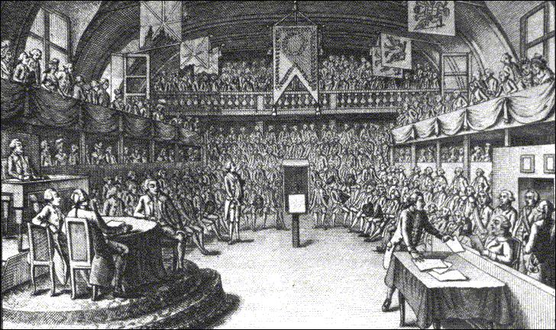
На гравюре изображен зал заседаний французского Национального конвента. 22 сентября 1792 г. начал отсчет времени новый революционный календарь Французской республики. В Национальном Конвенте жирондисты занимали правую сторону, они имели около 200 мест; левая вся состояла из якобинцев-монтаньяров, они имели свыше 100 мест, а центр («равнина» или «болото») – из нерешительных людей, колебавшихся между двумя крайними партиями. Всего Конвент насчитывал 749 депутатов.
А. Чем занимался этот государственный орган? Используя данную информацию, изобразите графически распределение мест по политическим взглядам депутатов Конвента.
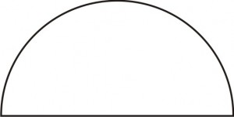

Б. Начало каким политическим традициям было положено во времена Великой Французской революции? Что означает деление на «правых», «левых» и «центр»? При ответе используйте контекстные знания по истории. ______________________________________________________________
__________________________________________________________________________________________________________________________________________________________________________________________________
В. Идеи Французской революции нашли свое отражение в политической жизни многих стран мира, в том числе и в России. На основе представленной инфографики, найдите подтверждение политической преемственности в деятельности первых государственных дум России.
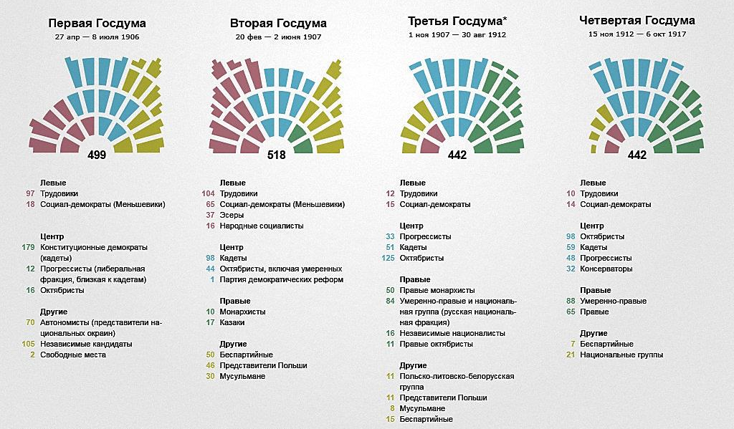
________________________________________________________________________________________________________________________________________________________________________________________________________________________________________________________________________________________________________________________________________
Г. Современники, оценивая деятельность первых государственных дум начала XX века, характеризовали их как «законопослушную Думу», «Дума надежд на будущее», «Дума резких крайностей». Используя информацию о составе государственных дум и контекстные знания по истории, подберите к ним соответствующие характеристики. Свой выбор обоснуйте.___________
__________________________________________________________________________________________________________________________________________________________________________________________________
Д. Формирование современных демократических ценностей повлияло на расстановку политических сил в представительных органах власти. Проанализируйте состав Государственной Думы VI созыва (http://www.duma.gov.ru/structure/factions/).
Почему в ее составе нет крайне правых и крайне левых парий? От чего зависит количественный состав партий в думе? _____________________________
____________________________________________________________________________________________________________________________________
Е. С 2007 года выборы в Государственную Думу проводились по пропорциональной системе. Выборы 2016 года будут проводиться по смешанной системе (пропорциональной и мажоритарной). Предположите, какие изменения произойдут в составе Государственной Думы РФ?

